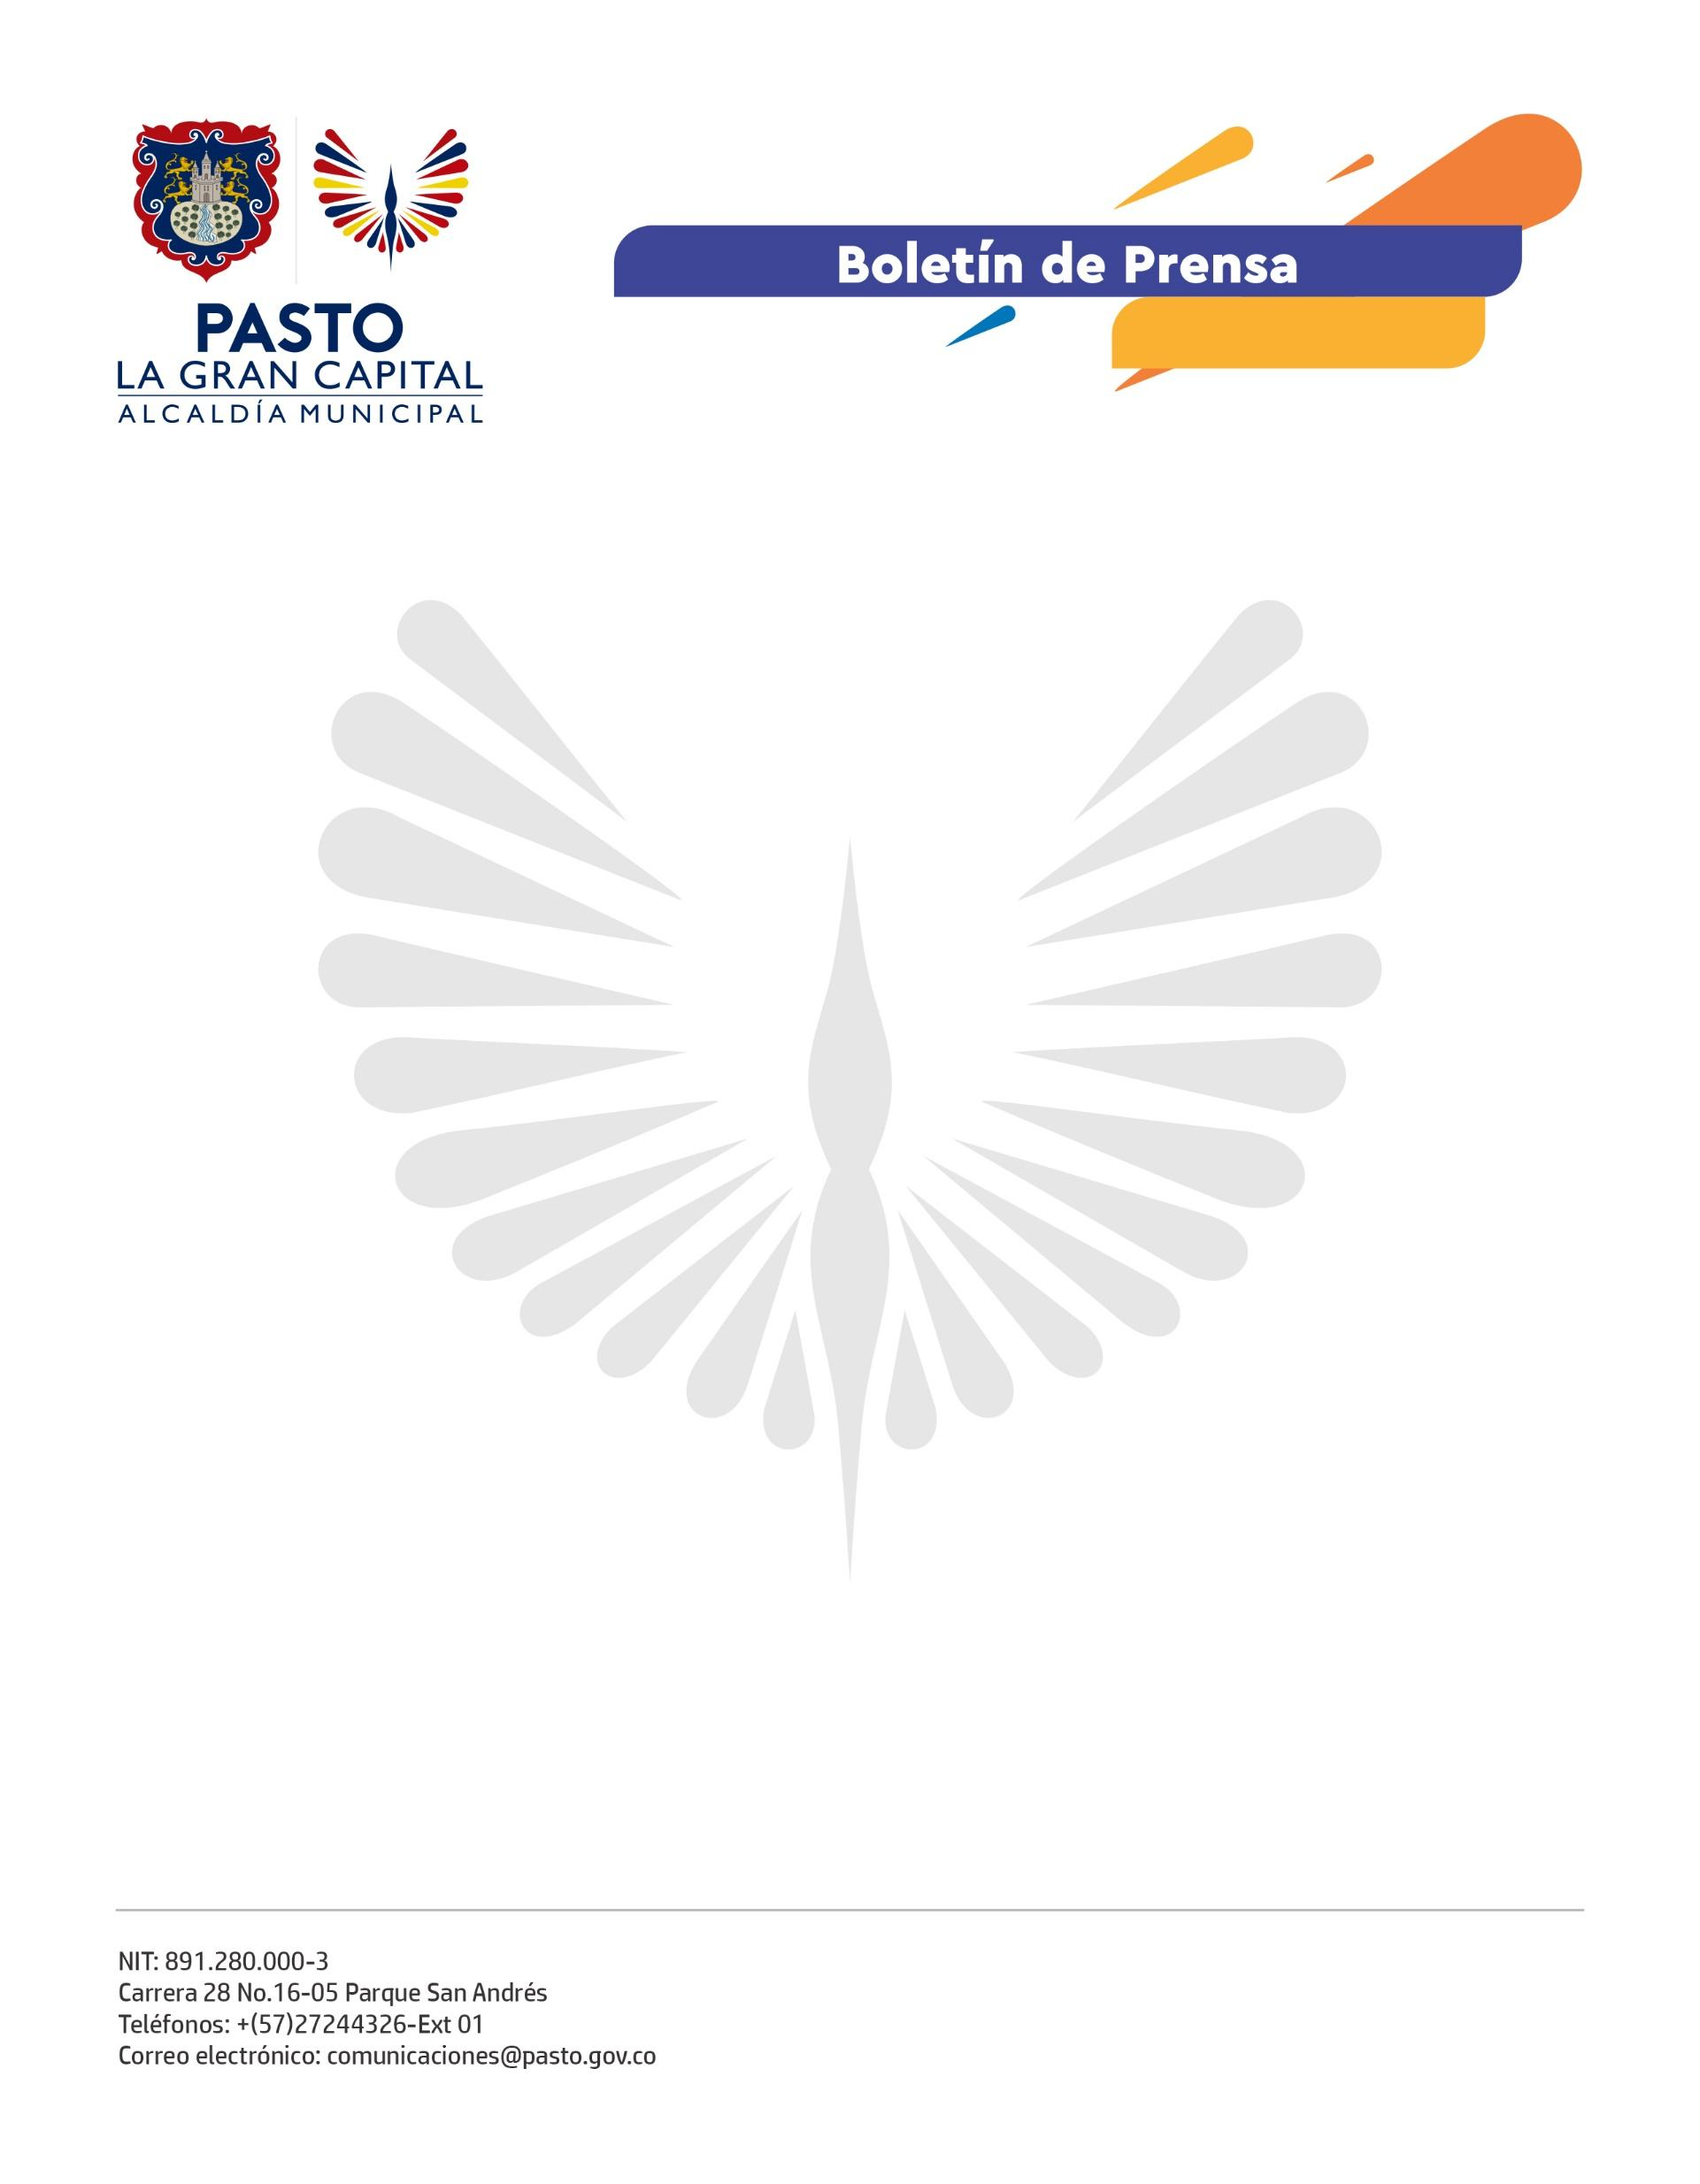
No. 703
19 de diciembre 2021

ALCALDÍA DE PASTO, PROMUEVE LA IDENTIDAD CULTURAL DE LAS COMUNIDADES INDÍGENAS DE ‘LA GRAN CAPITAL’

Con el objetivo de rescatar la identidad cultural y fortalecer la reactivación económica de los pueblos indígenas que hacen presencia en el municipio, la Alcaldía de Pasto se articuló con el Cabildo Indígena de Jenoy, a través del proyecto denominado ‘Tejedoras de la Guanga’, que lidera la Subsecretaría de Cultura Ciudadana.

“Agradezco al Alcalde Germán Chamorro De La Rosa por estos programas de identidad cultural; esto es de gran trascendencia y nos motiva a cumplir los sueños y objetivos que tienen nuestras mujeres de fortalecer el tejido de la guanga porque a través de él, expresan su sentir y plasman la simbología del pueblo Quillasinga en ruanas, fajas y bolsos para que no se pierda la riqueza cultural que tiene el Municipio de Pasto”, comentó el gobernador del Cabildo Indígena de Jenoy, José Henry Criollo.

El subsecretario de Cultura Ciudadana, Julio César Ramírez, explicó que para la Alcaldía es importante fortalecer, desde los corregimientos, los procesos con los cuales se promueve la convivencia y la paz; la alianza generada con la comunidad indígena es también una oportunidad para reconocer todas las prácticas que existen en Pasto.

“Queremos mostrar el tejido en guanga, que más adelante se convertirá en un tejido de valores ciudadanos; realizamos la entrega de materiales a las personas que hacen parte del proyecto para que inicien la elaboración de productos, como aporte a la reactivación económica de este grupo de mujeres. También le apuntamos a fortalecer el consumo regional desde los corregimientos y barrios de nuestro municipio”, dijo el funcionario.

Para la tejedora del Cabildo Indígena de Jenoy, María Marlene Paz, la entrega de insumos es gratificante y de gran apoyo para algunas tejedoras que no cuentan con recursos para adquirirlos: “Agradezco al Alcalde y a la Subsecretaría de Cultura Ciudadana porque con este proyecto se beneficiarán muchas madres de nuestra comunidad, quienes podrán continuar con su trabajo”, finalizó.

La producción que se genere se materializará el próximo año en un desfile de modas que visibilizará la creatividad y cosmovisión propia de las comunidades indígenas.

